KERJEAN CEDRIC
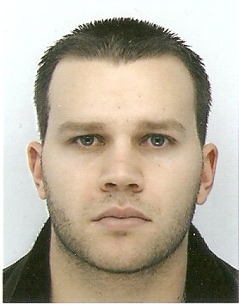
 5, rue J- P Pinchon 60280 CLAIROIX
 06 29 43 18 35
Courriel : cedric0108@hotmail.com
Né le 01/08/1987 à COMPIEGNE
Nº Sécurité Sociale : 1 87 08 60 159 016 79
Permis B et A et véhicules

Expériences professionnelles : 4 ans

 De septembre 2005  à août 2009 : | Technicien maintenance chez INERGY AUTOMOTIVE SYSTEMS (Venette - 60).  Câblage, réglage, maintenance préventive et curative.
 Mai 2005 : | Electricien chez CABELEC (Chevincourt - 60).  Passage de câble, câblage tertiaire (habitation, portail électrique, interphone …)

Formations : BTS Maintenance Industrielle

 2007/2009 : | Brevet de technicien supérieur MI - PROMÉO Formation à Senlis (60).
 2005/2007 : | Baccalauréat MEI - PROMÉO Formation à Compiègne (60).
 2003/2005 : | Brevet d’étude professionnelle MEL – Lycée Charles de Bovelles à Noyon (60).

Compétences : Hydraulique, pneumatique, électricité, mécanique.

 Domaine de compétences | Hydraulique - Pneumatique - Électricité - Mécanique - Automatisme.
 Électricité   Pneumatique   Hydraulique   Mécanique | Installation - Dépannage et maintenance de machine industrielle.  Conception et réalisation d’un banc didactique.  Conception et réalisation d’un banc didactique.  Lecture de plans.
 Langues | Anglais : niveau scolaire.
 | Notion langage technique.
 Informatique SAP, Excel, Word, Power Point.

Informations complémentaires

 Centres d’intérêt | Musculation, Football, Tennis,  Moto, Informatique.
 Mobilité | Autour de Compiègne.

